Erlebnis

Weihnachtsmarkt St. Hedwig
Wir freuen uns, Sie zu unserem Weihnachtsmarkt am
Samstag, 23.November 2019 von 14.30 – 17.30 Uhr
Sonntag, 24.November 2019 von 10.30 – 17.00 Uhr
Am Friedenshain 30 in 42 349 Wuppertal,
einzuladen.

Wir bieten weihnachtliche Basteleien, Handarbeiten,
Geschenkartikel, Karten, selbstgemachte Köstlichkeiten, Kränze und Gestecke und vieles mehr.
Der Markt lädt zum Verweilen ein,
und bietet Gelegenheit, bei Kaffee und Kuchen,
am Sonntag auch bei Würstchen, zu Begegnungen
und Gesprächen.

Unser Reinerlös geht
an die „Aktion Bruder Lucianus“ (für das Straßenkinder-Projekt der Kreuzherren in Kinshasa).
Zu lieben, was wir tun, zu teilen, was wir lieben,
und somit anderen helfen, durch eigene Kreativität
Erfolge zu erzielen….
Dadurch zeichnen wir uns aus.

Bitte denken Sie daran, dass unser Weihnachtsmarkt im Kindergarten stattfindet.

Wir freuen uns auf Ihr Kommen.
Die Kreativen

Das St.-Anna-Gymnasium in Elberfeld lädt alle interessierten Familien von Viertklässlern herzlich zu einem Informationstag ein und freut sich, wenn viele am Samstag, den 23.11. von 9:30-13:30 Uhr den Weg finden, um das Angebot der Schule näher kennen zu lernen. Weitere Informationen finden Sie auf www.st-anna.de

Caritas – Haussammlung

Liebe Gemeindemitglieder,

alle Jahre wieder ….findet in der Vorweihnachtszeit die Haussammlung für die Gemeindecaritas statt.

Freundliche Damen aus der Gemeinde, die sich ausweisen können, sammeln ab dem 17. November bis zum 08. Dezember an der Haustüre für die Caritas unserer Gemeinde.

Diese Sammlung stellt einen wesentlichen Anteil des Etats dar. Gerne stellt unser Pfarrbüro auf Wunsch Spendenquittungen aus.

Das Geld wird für kurzfristige Hilfen in akuten Fällen, Unterstützung von Bedürftigen oder für plötzlich eintretende Ereignisse (Einzelfallhilfen) sowie die Seniorenarbeit (Pfarrbesuchsdienst, Seniorenweihnachtsfeier) verwendet.

Caritas stellt eine der drei wesentlichen Säulen im Gemeindeleben dar.
Aus diesem Grunde möchte ich Ihnen diese Sammlung ganz besonders ans Herz legen.

Sollten Sie aufgrund von Sammlermangel nicht in der oben angegebenen Zeit, besucht werden, möchte ich noch auf unseren Opferstock im Atrium der Kirche und auf die Abgabemöglichkeit Ihrer Spende im Pfarrbüro verweisen.

Vielen Dank für Ihre Unterstützung.

Für die Gemeindecaritas,
Vera B. Malangeri–Vuicic

Öffnungszeiten Pfarrbüro:

Am Donnerstag, 14. November ist das Büro wegen einer Dienstbesprechung erst ab 10:30 Uhr geöffnet und am
Dienstag, 19. November bleibt das Pfarrbüro geschlossen.

Verantwortlich für das Layout dieser Ausgabe: Christa Heer-Bönig

Redaktionsschluss für die nächste Ausgabe: 16.11.2019

Nr. 21/2019 vom 09.11. bis 22.11.2019
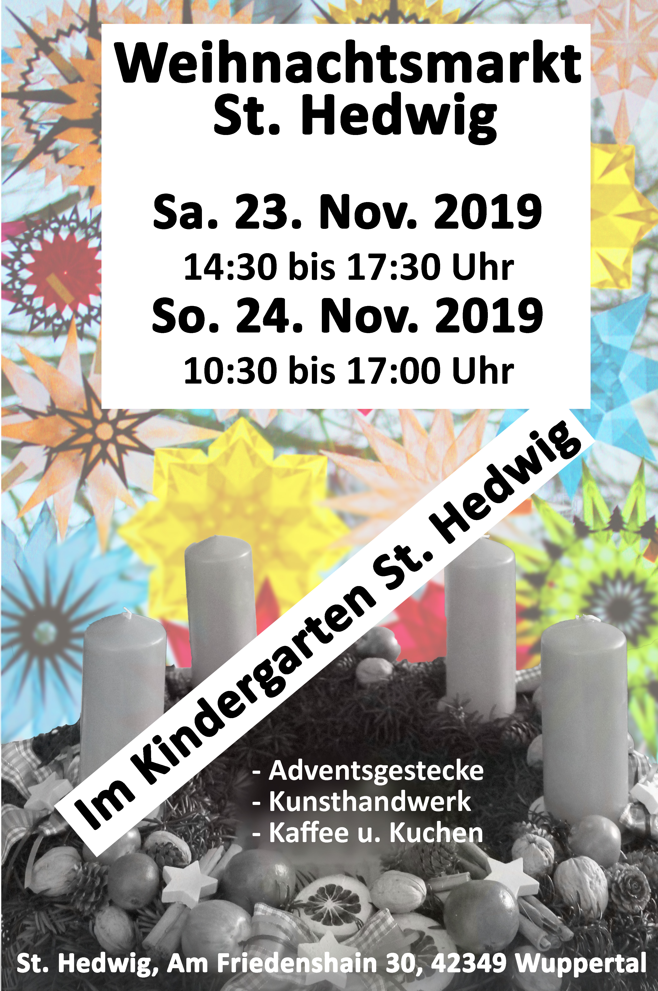

Kath. Pfarrgemeinde St. Hedwig
Am Friedenshain 30 – 42349 Wuppertal -  0202 / 42 05 90

E–Mail: pfarrnachrichten@hedwig-st.de, Homepage: www.hedwig-st.de

